关于做好校友日常返校服务工作的通知

各学院：
校友是母校的名片，是学校高质量发展的重要力量，校友是学院培养的人才，学院是校友最直接的情感依靠。广大校友热爱母校，关心母校的发展，更是学校宝贵的资源和财富。近年来，返校校友的数量和批次逐年增加，这是校友心系学校发展的体现。为进一步规范校友日常返校工作，加强学校与校友的联络、交流、合作，增进校友情感，提升校友服务质量，促进学校各项事业发展，现就有关事项通知如下。
一、校友日常返校活动内容
日常返校一般应以班级为单位，组织开展各种有意义的联谊活动，加深校友和母校的情谊。如召开校友座谈会、向校友介绍学校和学院发展情况、组织校友进行学校和学院参观、组织校友看望老教师、听取校友对学校和学院建设与发展的意见和建议、举办论坛讲座、开展助学捐赠、进行产学研合作等。各学院也可根据校友意愿及学院自身实际,发挥学院优势，有针对性地组织学院特色校友活动。
二、校友日常返校流程
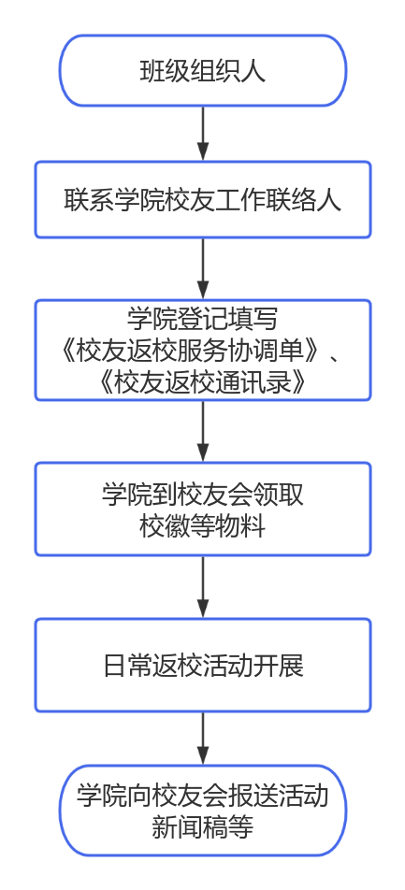
三、校友会提供的校友日常返校服务
（一）可免费提供友谊校区校友之家场地（需提前预约）；
（二）提供校徽、校友与基金工作服务手册；
（三）协调校友乘校车往返新老校区，校友按学校班车发车时间乘坐校车，享受教职工同等待遇；
（四）为毕业四十年以上校友整班返校聚会提供一次学生餐厅用餐；
（五）提供学校周边酒店协议价（详见“西工大校友”小程序中“住行指南”栏）；
（六）在校友会网站、微信公众号等平台进行活动宣传报道。
四、学院提供的校友日常返校服务
（一）各学院要明确校友日常返校联络工作负责人，通过网站、公众号、班级联络员等渠道公布校友返校负责人联系方式，及时响应校友咨询，了解掌握校友返校信息，为校友返校进行报备预约。
（二）学院接到校友返校预约后，应主动联系校友并填写《校友返校服务协调单》（附件1），收集返校校友信息并填写校友通讯录（附件2），在校友返校聚会活动举办前5个工作日将附件1、附件2报送至校友会。学院在返校活动开始前，根据返校实际人数到校友会领取校徽等物料。
（三）学院提供的相关服务
1.与活动组织者沟通，并协助做好返校活动的策划；
2.负责提供活动场地，联系出席活动的领导、老师；
3.协助校友预约校内活动及参观场所（图书馆、校史馆、博物馆、实验室、教室等）；
4.负责组织学生志愿者为返校活动提供服务（会务接待、校园景点讲解等）；
5.协助校友预订住宿宾馆、用餐；
6.协助校友完成捐赠事宜；
7.在学院网站、微信公众号等平台进行活动宣传报道；
8.做好与校友会及相关部门的协调工作，为校友提供热情周到的服务，增强校友归属感。
（四）校友向学院或学校捐赠的纪念品由学院或校友会按规定程序代为收取。对校友捐赠资金、实物的使用和管理按照相关办法执行。
（五）返校结束后，及时向校友会报送以下材料。
1.通讯报道稿件、校友随笔及感想等文字材料；
2.校友在各自领域取得的成果（包括著作、各类作品、发明创造及各种荣誉等）。

附件：
1.校友返校服务协调单
2.校友通讯录

西北工业大学校友会
2025年4月10日

附件1：
校友返校服务协调单
学 院 |  |  | 专 业 |  |  | 班级 |  |  | 入学时间
组 织 者 |  |  | 联系方式 |  |  | 返校人数 |  |  | 活动日期
具体活动
日程安排
学院服务项目 | 是否邀请学院领导 |  | □是 □否 |  | 学校校友会  服务项目 | 赠送校徽等物料 |  | □需要（数量： ） □不需要
学院服务项目 | 参观校园 |  | □校史馆 □图书馆  □三航博物馆 □学院  其他（ ） |  | 学校校友会  服务项目 | 是否乘坐校车（享受和学生同价，乘车时间参照学校校车时间表填写） |  | □是 （乘车往返时间： ） □否
学院服务项目 | 学生志愿者服务 |  | □需要（人数： ） □不需要 |  | 学校校友会  服务项目 | 毕业四十年用餐 |  | □需要（人数： ） □不需要
学院服务项目 | 其他需求 |  |  |  | 学校校友会  服务项目 | 其他需求
校友返校捐赠 | 1 | 学院/学科发展项目
校友返校捐赠 | 2 | 学生成长（奖助学金、素质拓展等项目）
校友返校捐赠 | 3 | 文化传承与校园绿化项目
校友返校捐赠 | 4 | 其他捐赠项目
校友返校捐赠 | 5 | 给学校或学院赠送物品
备注 | 校友服务热线：029-88494949
附件2：
校友通讯录
学院： 年级： 班级： 专业：
姓名 | 入学年 | 毕业年 | 工作单位 | 通讯地址 | 移动电话 | 电子邮箱

